7-10-2024
MANUAL DE CONEXIÓN Y USO DE LA SALA VIRTUAL WEBEX

dEPARTAMENTO DE INFORMÁTICA CORPORATIVA HUNOSA
ÍNDICE

1. Introducción 2
2. Portátil o torre 2
2. Wyse (Citrix) 6
2.1. Comprobar conexiones periféricas 6
2.2. Iniciar dispositivos en Citrix 7
3. Iniciar Reunión Webex 10
3.1. Enlace reunión 10
3.1.1. Modificar navegador predeterminado 11
3.2. Abrir enlace reunión 13
3.2.1. Permisos dispositivos navegador 13
3.3. Iniciar reunión 14
4. Compartir pantalla en la reunión 15

Introducción

En este manual se describen los pasos a seguir en las reuniones Webex, así como las problemáticas que puedan surgir y como solucionarlas.

Antes de comenzar la reunión debemos de realizar una serie de comprobaciones, según desde que dispositivo que nos estemos conectando:
- Portátil o torre (bien de empresa o personal)
- Wyse

Portátil o torre

Debemos de verificar que la Webcam esté conectada por USB (a menos que sea integrada) y que el sistema operativo Windows la reconozca.
Si utilizamos auriculares (mediante puerto USB o Jack) comprobar que están conectados correctamente en su puerto correspondiente.
Si hubieras problemas con la Webcam (si es externa conectada por USB), o queremos verificar que ha sido detectada correctamente por el sistema operativo podemos comprobarlo siguiendo los siguientes pasos:
- Nos dirigimos al botón “Inicio” de Windows

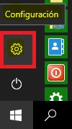
- Seleccionamos “Configuración”

- En la nueva ventana nos dirigimos a “Dispositivos”

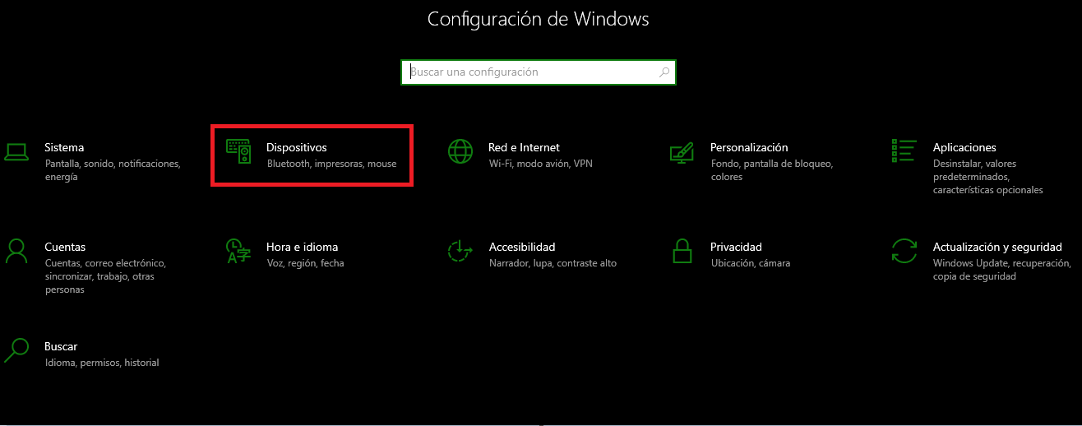
- Dentro de dispositivos nos dirigimos a “Bluetooth y otros dispositivos”, y deberíamos ver en “Audio” aparece “HD Web camera”
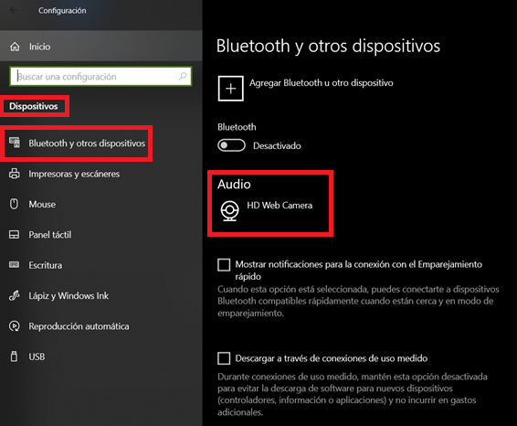

Otra forma de comprobar que ha reconocido la Webcam correctamente es desde el “Administrador de Dispositivos”, para acceder seguimos lo siguientes pasos:
- Nos dirigimos al botón “Inicio” de Windows
- Escribimos “Administrador de Dispositivos”
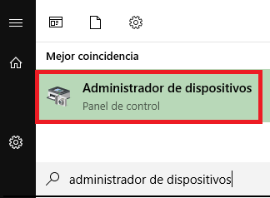

- Nos mostrara un mensaje indicando que no tenemos privilegios, lo aceptamos
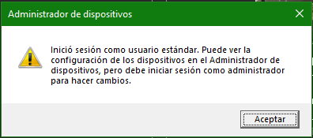

- En la siguiente ventana miramos en el apartado de “Controladores de sonido y vídeo y dispositivos de juego”, dentro vemos que hay un dispositivo “HD Web Camera”.

No vemos que tenga ningún aviso o exclamación sobre el dispositivo, esto quiere decir que lo ha detectado correctamente (no hay ningún problema de drivers).

Si hubiera algún problema se tienen que descargar los drivers concretos, para ellos ponerse en contacto con Atención al Usuario (en caso de ser ordenadores pertenecientes a la empresa, y no personales).
- 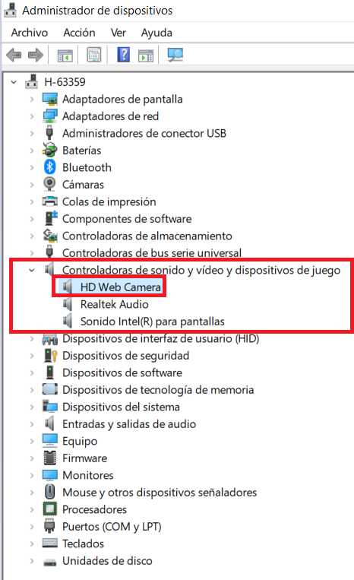

Wyse (Citrix)

Comprobar conexiones periféricas

Debemos comprobar que la Webcam esta enchufada en alguno de los puertos USB del Wyse correctamente:
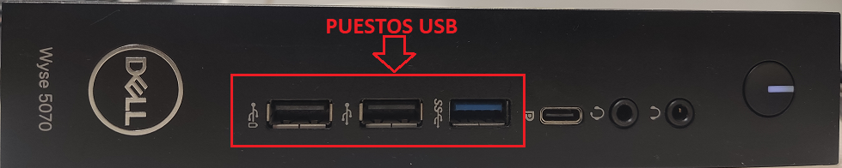
Si los 3 puertos están ocupados la parte trasera tienes otros 4 puertos USB
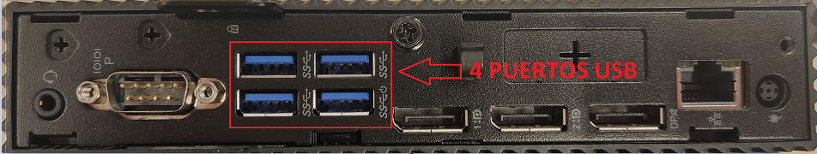
Si los auriculares los conectamos independientemente de la Webcam debemos conectarlo a su puerto correspondiente correctamente.
Los tipos de conexiones para los auriculares serán mediante puerto Jack o puerto USB.
- Puerto Jack: Auriculares con este tipo de conexión en los Wyse deberán de conectar al puerto que tiene una imagen de unos cascos con micrófono (se puede ver en la siguiente imagen).
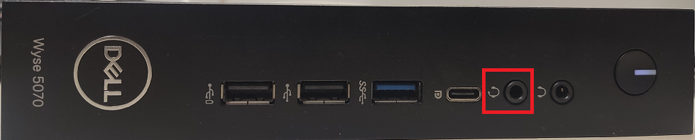

- Puerto USB: Auriculares con conexión USB simplemente sería conectarlo a unos de los puertos libres indicados en las anteriores imágenes

Iniciar dispositivos en Citrix

Una vez verificado que está conectada correctamente la Webcam al Wyse (y los auriculares si fueran independientes de la Webcam), debemos que iniciar el dispositivo en Citrix (para que lo reconozca el sistema operativo).
Para ellos tenemos que desplegar la “barra de herramientas de Citrix” situada en la parte superior de la pantalla, es un botón con una flecha hacia abajo y unos puntos a ambos lados (se muestra en la siguiente imagen)

Pulsamos sobre él y nos mostrará una serie de opciones, elegiremos “Preferencias”
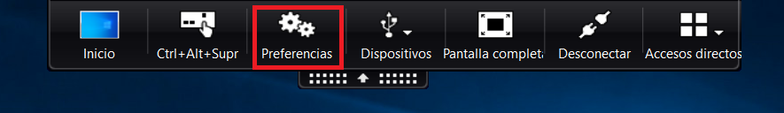
Nos abrirá ventana “Citrix Workspaces - Preferencias“ en la que nos muestra los dispositivos conectados, nos deberá de aparece uno con el nombre “HD Web Camera HD Web Camera”.

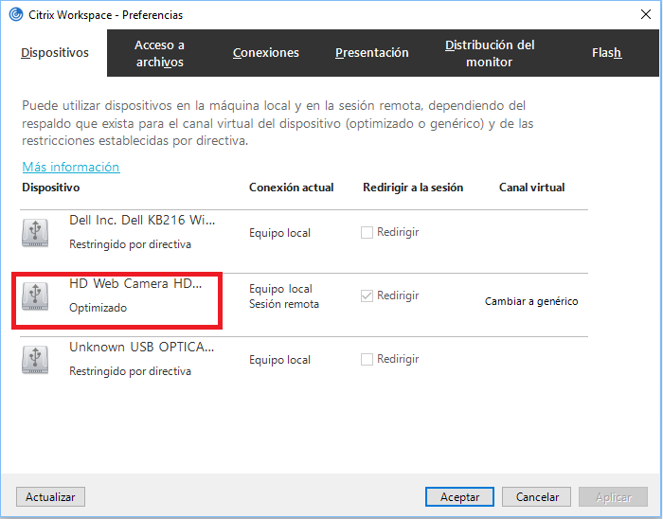

Para que Citrix tenga iniciado el dispositivo de la Webcam debería de poner en la columna Canal Virtual “Cambiar a Optimizado”, si él mensaje que aparece es “Cambiar a genérico” no la va a detectar.
Para que la detecte debemos pulsamos sobre “Cambiar a genérico” y se modificará a “Cambiar a Optimizado”

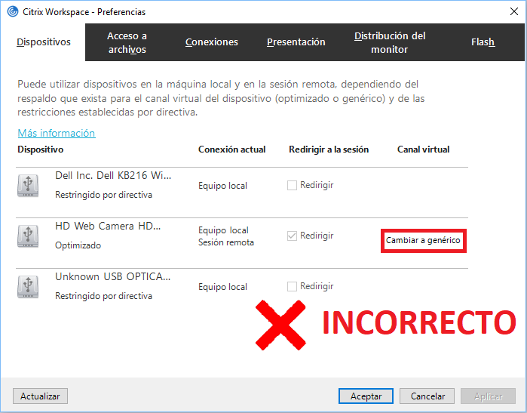
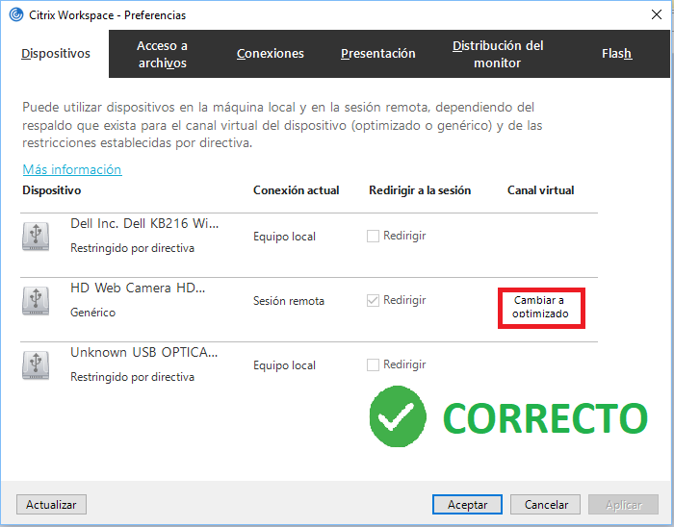

Iniciar Reunión Webex

Enlace reunión

Una vez que tengamos conectada la Webcam (y auriculares si el audio no lo gestiona la Webcam), procedemos a abrir el enlace de la reunión Webex (enviado al correo) con el navegador Microsoft Edge
Para ello pulsar sobre botón “Unirse a la reunión” o abrir en navegador Microsoft Edge y pegar en enlace indicado debajo del texto “Unirse desde el enlace de la reunión”
En la siguiente imagen vemos un modelo del correo

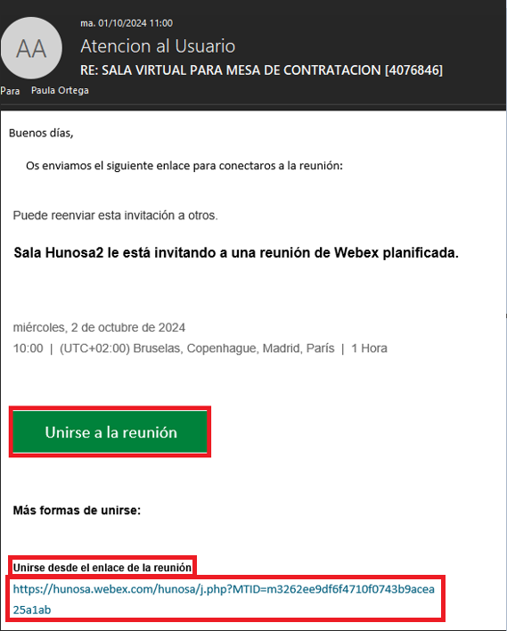
Si presionamos sobre el botón “Unirse a la reunión” y nos lo abre con otro navegador que no es el Edge es debido a que tenemos establecido como predeterminado otro navegador (Firefox, Internet Explorer).

Modificar navegador predeterminado

Para modificarlo y establecer el Edge como predeterminado debemos realizar los siguientes pasos:
- Nos dirigimos al botón “Inicio” de Windows
- Seleccionamos “Configuración”

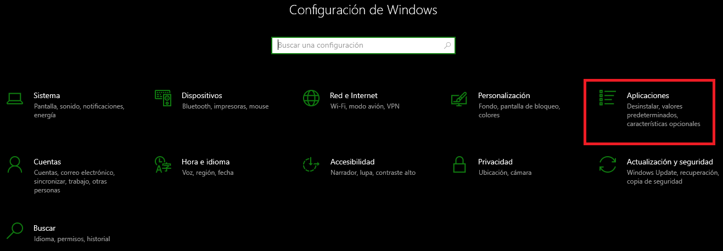
- En la nueva ventana nos dirigimos a “Aplicaciones”

- Después en el menú lateral izquierdo seleccionamos “Aplicaciones Predeterminadas”
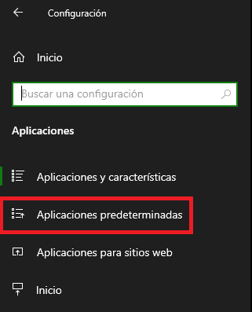
- Dentro del apartado “Elegir aplicaciones predeterminadas” en “Navegador web” pulsamos sobre él y de los navegadores disponibles escogemos el navegador Edge
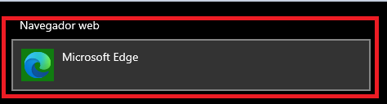
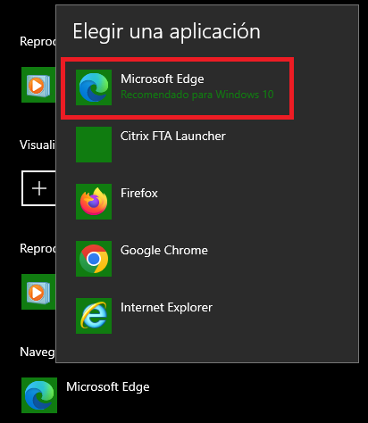

Abrir enlace reunión

Al abrir el enlace nos aparecerá una pantalla que nos solicita indicar como unirnos a la reunión, mediante la aplicación “Download the Webex app” o mediante vía web “Join form this browser”, nos conectamos por vía web seleccionando “Join form this browser”
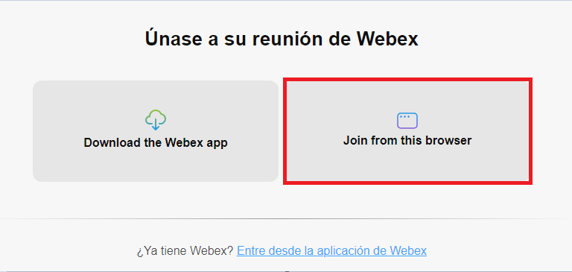

Permisos dispositivos navegador

Después al cargar la sala webex comprobara los dispositivos (Webcam y micrófono) puede ser que nos aparezca un mensaje solicitando permisos para acceder a la cámara y micrófono.
En ese caso nos mostrará un aviso en la parte izquierda superior con un mensaje “Usar las cámaras” o “Usar los micrófonos”, en caso de mostrarlos debemos de seleccionar permitir en ambos

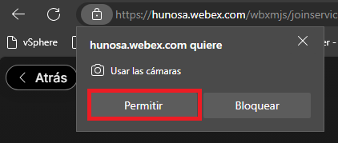
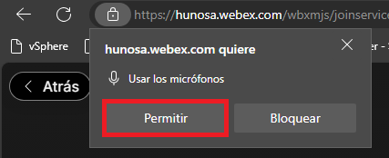

Iniciar reunión

Si todo está correcto en la parte central de la ventana nos mostrará la imagen que visualiza la webcam, en la parte inferior veremos 3 botones:
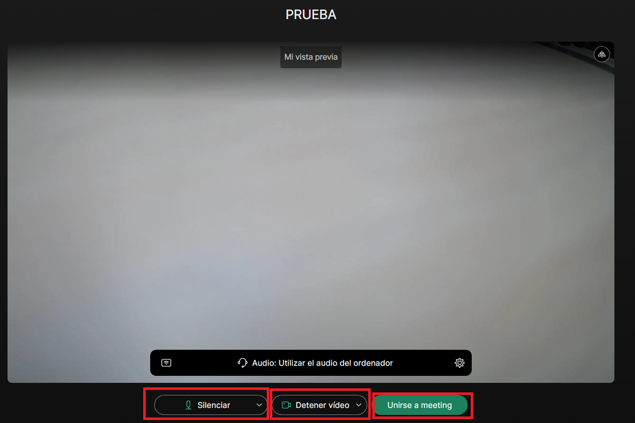
- “Silenciar”, indica que ha detectado correctamente el micrófono, si pulsamos sobre el botón silenciamos).

Si el botón indicara “Desactivar silencio “indica que no se ha detectado correctamente el micrófono

- “Detener Video” si en la parte central vemos la vista previa que visualiza la webcam quiere decir que la detecta correctamente, en caso de que no muestre la imagen es que no la ha detectado.

- “Unirse a meeting” si pulsamos sobre el nos conectamos a la sala

En caso de haber algún problema con la Webcam o el audio se debe de revisar que se haya realizado correctamente los pasos del punto “Iniciar dispositivos en Citrix” y “Permisos dispositivos”

Compartir pantalla en la reunión
Una vez conectados a la reunión correctamente si queremos compartir pantalla debemos de pulsar sobre el botón en la parte inferior “Compartir”
Nos desplegara una pequeña ventana indicando que deseamos compartir, dejamos marcada la opción “Optimización para texto e imágenes” y pulsamos el botón “Compartir”
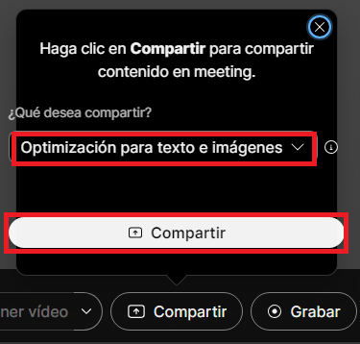
Nos abrirá otra ventana con 3 pestañas
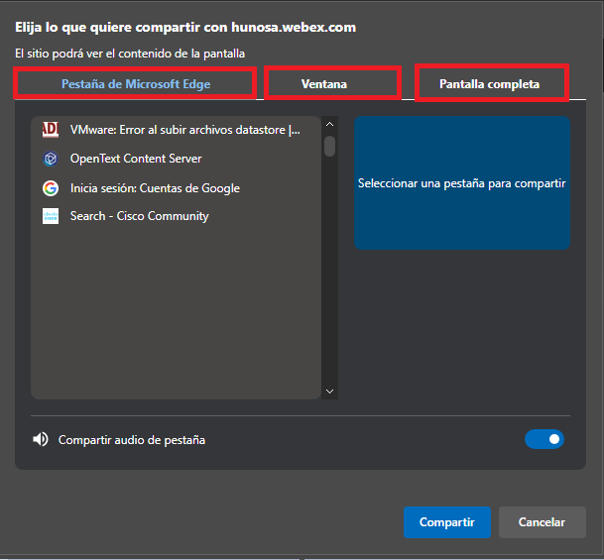
- Pestaña Microsoft Edge: podemos compartir una pestaña que tengamos abierta en nuestro navegador (no solicita señalar cual queremos compartir)
- Ventana: Podemos compartir ventanas abiertas (como por ejemplo un documento Word, una imagen, un correo, etc.)
- Pantalla completa: podemos compartir todo el contenido de una pantalla (mostrará todo lo que vemos en esa pantalla)
En todas las pestañas para poder compartir previamente siempre tenemos que selecciona dando un clic sobre lo que queremos compartir, si no seleccionamos lo que queremos compartir al darle al botón inferior “Compartir” no hará nada
Vamos a poner un ejemplo, queremos compartir nuestra pantalla completa (si tuviéramos 2 o más podríamos seleccionar una u otra).
Marcamos la pestaña “Pantalla completa” y vemos que podemos compartir la única pantalla que tenemos, si no la seleccionamos dando un clic sobre Pantalla completa no esta seleccionado, por lo que no se compartiría (aunque el botón “Compartir” esté activo, de color azul).

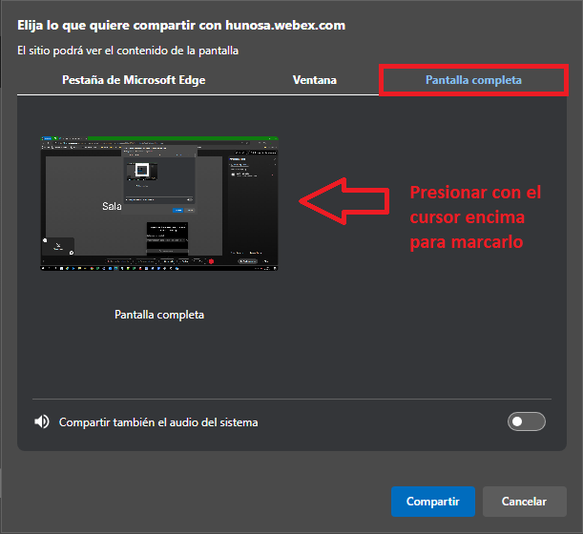

Para poder compartirla tenemos que pulsar con el cursor sobre ella para marcarla (cuando está marcada se ve que tiene un recuadro de un color azul oscuro).
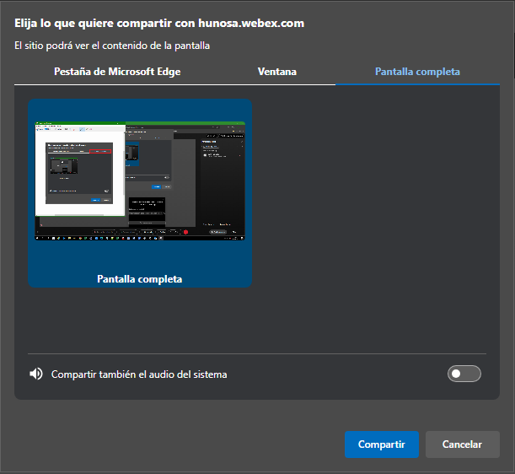
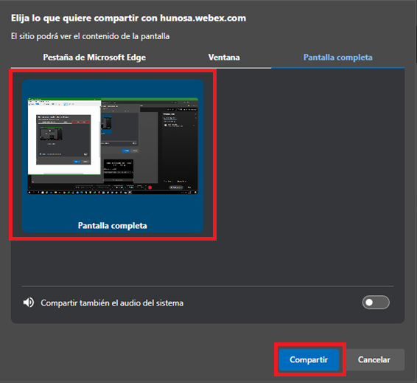
Seleccionamos “Compartir” y el resto de participantes en la sala webex ya visualizaran la pantalla compartida
